EXMO. SR. PRESIDENTE DA CÂMARA MUNICIPAL DE SUMARÉ

Indico ao Exmo. Sr. Prefeito Municipal, ao departamento competente no sentido de providências quanto à retirada de entulhos, localizado na Rua Ângelo Ongaro 1128, Parque Casarão, próximo ao supermercado Pague Menos.

A indicação se faz necessária, o referido local encontra-se, com acúmulo de entulhos. Tal situação tem causado transtornos à população local, visto que foram realizadas as visitas em loco, onde constataram- se os serviços mencionados.

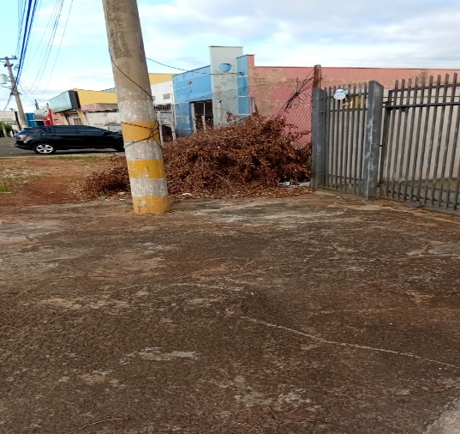

Sala das Sessões, 13 de abril de 2026.



